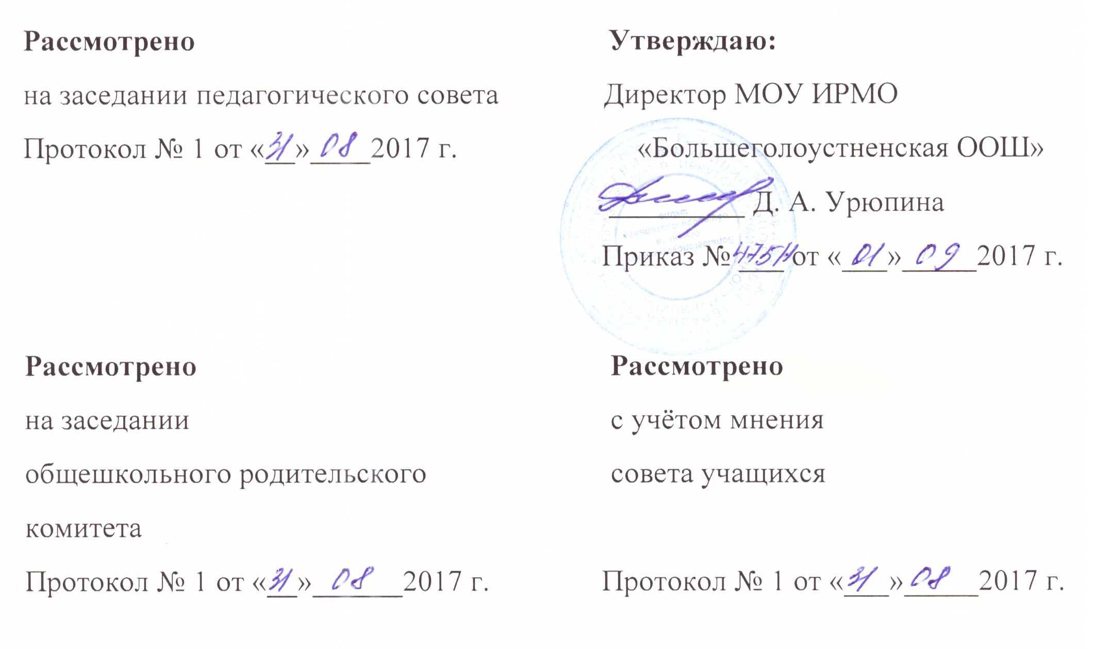

Порядок
оформления возникновения, приостановления и прекращения
отношений между Муниципальным общеобразовательным
учреждением Иркутского районного муниципального образования
«Большеголоустненская основная общеобразовательная школа»
и обучающимися
и (или) родителями (законными представителями) обучающихся.
1. Общие положения
1.1. Настоящий Порядок разработан в соответствии с Федеральным
законом «Об образовании в Российской Федерации» № 273-ФЗ от
29.12.2012 г.
1.2. Настоящий Порядок регламентирует оформление возникновения,
приостановления и прекращения отношений между Муниципальным
общеобразовательным учреждением Иркутского районного
муниципального образования «Большеголоустненская основная общеобразовательная школа» (далее МОУ ИРМО «Большеголоустненская ООШ» ) и обучающимися и (или) родителями (законными представителями) несовершеннолетних обучающихся.
1.3. Под отношениями в данном Порядке понимается совокупность
общественных отношений по реализации права граждан на образование,
целью которых является освоение обучающимися содержания
образовательных программ.
1.4. Участники образовательных отношений – обучающиеся, родители
(законные представители) несовершеннолетних обучающихся,
педагогические работники и их представители, организации,
осуществляющие образовательную деятельность.
2. Возникновение образовательных отношений
2.1. Основанием возникновения образовательных отношений является
приказ директора учреждения о приеме лица на обучение в учреждение или
для прохождения промежуточной аттестации и (или) государственной
(итоговой) аттестации.
2.2. Возникновение образовательных отношений в связи с приемом лица в
учреждение на обучение по основным общеобразовательным программам
начального общего, основного общего образования оформляется в соответствии с законодательством Российской Федерации и Правилами приема в учреждение, утвержденными приказом директором учреждения.
2.3. Права и обязанности обучающегося, предусмотренные
законодательством об образовании и локальными нормативными актами
организации, осуществляющей образовательную деятельность, возникают у
лица, принятого на обучение с даты, указанной в приказе о приеме лица на
обучение.
3. Договор об образовании
3.1. Изданию приказа о зачислении предшествует заключение договора об
образовании.
3.2. В договоре об образовании указываются основные характеристики
предоставляемого образования, в том числе, вид, уровень и (или)
направленность дополнительной образовательной программы, формы
обучения, срок освоения дополнительной образовательной программы.
3.3. Примерные формы договоров об образовании утверждаются
федеральным органом исполнительной власти, осуществляющим функции по
выработке государственной политики и нормативно-правовому
регулированию в сфере образования.
4. Изменение образовательных отношений
4.1. Образовательные отношения изменяются в случае изменения условий
получения обучающимся образования по конкретной основной или
дополнительной образовательной программе, повлекшего за собой
изменение взаимных прав и обязанностей обучающегося и организации,
осуществляющей образовательную деятельность:
- переход с очной формы обучения на семейное образование и наоборот;
- перевод на обучение по другой дополнительной образовательной
программе;
- иные случаи, предусмотренные нормативно-правовыми актами.
4.2. Основанием для изменения образовательных отношений является
приказ директора образовательного учреждения.
5. Прекращение образовательных отношений
5.1. Образовательные отношения прекращаются в связи с отчислением
обучающегося из организации, осуществляющей образовательную
деятельность:
- в связи с получением образования (завершением обучения);
- досрочно по основаниям, установленным законодательством об
образовании.
5.2. Образовательные отношения могут быть прекращены досрочно в
следующих случаях:
1) по инициативе обучающегося или (родителей (законных
представителей) несовершеннолетнего обучающегося), в том числе, в случае
перевода обучающегося для продолжения освоения образовательной
программы в другую организацию, осуществляющую образовательную
деятельность.
2) по инициативе организации, осуществляющей образовательную
деятельность, в случае применения к обучающемуся, достигшему возраста 15
лет, отчисления как меры дисциплинарного взыскания, а также, в случае
невыполнения обучающимся по профессиональной образовательной
программе обязанностей по добросовестному освоению такой
образовательной программы и выполнению учебного плана, а также в случае
установления нарушения порядка приема в образовательную организацию,
повлекшего по вине обучающегося его не законное зачисление в
образовательную организацию.
3) по обстоятельствам, не зависящим от воли обучающегося (родителей
(законных представителей) несовершеннолетнего обучающегося) и
организации, осуществляющей образовательную деятельность, в том числе, в
случае ликвидации организации, осуществляющей образовательную
деятельность.
5.3. Досрочное прекращение образовательных отношений по инициативе
обучающегося (родителей (законных представителей) несовершеннолетнего
обучающегося) не влечет за собой каких-либо дополнительных, в том числе
материальных, обязательств перед организацией, осуществляющей
образовательную деятельность.
5.4. Основанием для прекращения образовательных отношений является
приказ об отчислении обучающегося из образовательной организации.
Права и обязанности обучающегося, предусмотренные законодательством
об образовании и локальными нормативными актами организации,
осуществляющей образовательную деятельность, прекращаются с даты его
отчисления из организации, осуществляющей образовательную деятельность.
5.5. При досрочном прекращении образовательных отношений
организацией, осуществляющей образовательную деятельность, в
трехдневный срок после издания распорядительного акта об отчислении
обучающегося, отчисленному лицу выдается справка об обучении в
соответствии с ч.12 ст. 60 Федерального закона «Об образовании в
Российской Федерации».
5.6. Организация, осуществляющая образовательную деятельность, ее
Учредитель в случае досрочного прекращения образовательных отношений
по основаниям, не зависящим от воли организации, осуществляющей
образовательную деятельность, обязана обеспечить перевод обучающихся в
другие организации, осуществляющие образовательную деятельность, и
исполнить иные обязательства, предусмотренные договором об образовании.
В случае прекращения деятельности организации, а также в случае
аннулирования у нее лицензии на право осуществления образовательной
деятельности, лишения ее государственной аккредитации, истечения срока
действия свидетельства о государственной аккредитации, Учредитель
образовательной организации обеспечивает перевод обучающихся с согласия
обучающихся (родителей (законных представителей) несовершеннолетнего
обучающегося) в другие образовательные организации, реализующие
соответствующие образовательные программы.
Порядок и условия осуществления перевода устанавливаются
Федеральным органом исполнительной власти, осуществляющим функции
по выработке государственной политики и нормативно-правовому
регулированию в сфере образования.

